TEHNISKĀ SPECIFIKĀCIJA Nr. TS_1603.019 v1

Gaismeklis darbināms no elektrotīkla

Nr. | Apraksts | Minimālā tehniskā prasība | Piedāvātās preces konkrētais tehniskais apraksts | Avots | Piezīmes
Vispārīgā informācija
 | Ražotājs (nosaukums, atrašanās vieta). | Norādīt informāciju
 | 1603.019 Gaismeklis darbināms no elektrotīkla | Norādīt pilnu preces tipa apzīmējumu
 | Preces marķēšanai pielietotais EAN kods, ja precei tāds ir piešķirts | Norādīt vērtību
 | Norādīt vai, izmantojot EAN kodu, ražotājs piedāvā iespēju saņemt digitālu tehnisko informāciju par preci (tips, ražotājs, tehniskie parametri, lietošanas instrukcija u.c.) | Norādīt informāciju
 | Parauga piegādes laiks tehniskajai izvērtēšanai (pēc pieprasījuma), darba dienas | Norādīt vērtību
Standarti
 | Atbilstība Eiropas direktīvai 2014/30/ES par elektromagnētisko savietojamību. | Atbilst
 | CE marķējums atbilstoši Eiropas direktīvai 2006/42/EK par mašīnām. | Atbilst
Dokumentācija
 | Pielikumā, kā atsevišķs fails iesniegts preces attēls, kurš atbilst sekojošām prasībām:  - ".jpg" vai “.jpeg” formātā;  - izšķiršanas spēja ne mazāka par 2Mpix;  - ir iespēja redzēt visu produktu un izlasīt visus uzrakstus uz tā;  - attēls nav papildināts ar reklāmu. | Atbilst
 | Oriģinālā lietošanas instrukcija sekojošās valodās | LV vai EN
Vides nosacījumi
 | Minimālā darba temperatūra | ≤ -15°C
 | Maksimālā darba temperatūra | ≥ +30°C
 | Aizsardzība pret putekļiem un ūdeni | IP54
Tehniskā informācija
 | Spriegums | 230V 50Hz
 | Gaismeklis darbināms ar ≤ 2,0 kVA portatīvo ģeneratoru | Atbilst
 | Barošanas vada garums | ≥ 3 m
 | Gaismas avota tips | LED
 | Gaismas avota jauda | ≥ 400 W
 | Gaismas avota kalpošanas laiks | ≥ 30000h
 | Gaismas avota krāsas temperatūra | 5000 līdz 6000 K
 | Gaismas plūsmas kopējais lielums | ≥ 75000 lm
 | Apgaismojuma (min 5 lux) laukums | ≥ 3000m²
 | Gaismas izkliedētājs un augšējais reflektors | Elastīga materiāla
 | LED elementi aprīkoti ar drošības un triecienu aizsargkonstrukciju | Atbilst
 | Gaismas avots ar izkliedētāju ievietojams mehāniski izturīgā futlārī ar pārnēsāšanas rokturi | ≤ 1.25x0.265 m
 | Teleskopiskais masts
 | Trijkāju, saliekams, no strāvu nevadoša materiāla | Atbilst
 | Jānodrošina gaismekļa stabilitāte darba stāvoklī. | ≥ 2,9 m
 | Garums transportēšanas stāvoklī | ≤ 1,8 m
 | Gaismekļa savienojumam ar teleskopisko mastu jānodrošina savienojuma leņķa regulēšanas un fiksācijas iespēja | Atbilstoši DIN 14640
 | Kopējais svars | ≤ 25kg
Komplektācija
 | Gaismas avots ar izkliedētāju | Atbilst
 | Gaismas avota un izkliedētāja pārvietošanas futrālis | Atbilst
 | Teleskopiskais masts | Atbilst

Attēlam ir informatīvs raksturs

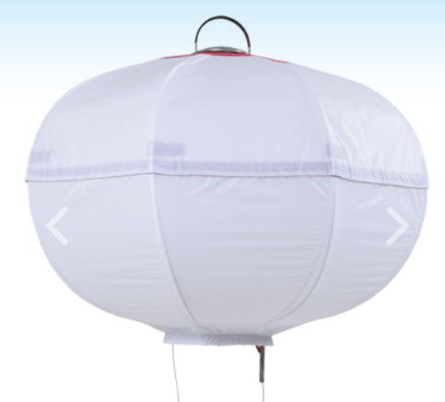

Precīzs avots, kur atspoguļota tehniskā informācija (instrukcijas nosaukums un lapaspuse)
AS “Sadales tīkls” materiālu kategorijas nosaukums un numurs

